DETEKSI DINI TANDA DAN GEJALA ANEMIA PADA REMAJA PUTRI

Teti Rahmawati¹
¹Pendidikan Profesi Ners, Sekolah Tinggi Ilmu Kesehatan Jayakarta, tetirahmawati97@gmail.com

ABSTRAK

Abstrak: Remaja merupakan salah satu kelompok yang berisiko mengalami anemia yang disebabkan kurangnya zat besi di dalam tubuh dengan berbagai faktor pencetus. Oleh karena itu diperlukan adanya pemahaman mengenai anemia dan cara menteksi tanda dan gejala yang muncul sehingga remaja dapat segera mengatasi masalah yang dihadapinya. Sasaran kegiatan ini adalah remaja putri di Rumah Singgah Bina Insani Depok. Tujuan kegiatan ini adalah terjadinya peningkatan pengetahuan mengenai anemia dan cara mendeteksi tanda dan gejala anemia. Jumlah peserta 39 orang remaja putri. Metode yang digunakan adalah pemberian pendidikan kesehatan dengan ceramah, tanya jawab, diskusi, demonstrasi, dan re-demonstrasi. Sebelum pelaksanaan kegiatan dilakukan pre-test dan setelahnya dilakukan post-test menggunakan kuesioner. Hasilnya menunjukkan terjadi peningkatan pengetahuan 38,86% dan psikomotor 82% pada remaja putri mengenai cara melakukan deteksi dini tanda dan gejala anemia. Hal ini menunjukkan pemberian pendidikan kesehatan dengan menggunakan berbagai metode efektif untuk meningkatkan pengetahuan dan psikomotor.

Kata Kunci: Anemia, Remaja, Tanda dan Gejala

Abstract: Adolescents are one of the groups at risk for anemia due to lack of iron in the body with various precipitating factors. Therefore, it is necessary to have an understanding of anemia and how to detect signs and symptoms that arise so that adolescents can immediately overcome the problems they face. The target of this activity is young women at the Bina Insani Shelter House in Depok. The purpose of this activity is to increase knowledge about anemia and how to detect signs and symptoms of anemia. The number of participants was 39 young women. The method used is the provision of health education with lectures, questions and answers, discussions, demonstrations, and re-demonstrations. Prior to the implementation of the activity, a pre-test was carried out and after that a post-test was carried out using a questionnaire. The results showed that there was an increase in knowledge of 38.86% and 82% psychomotor in adolescent girls about how to do early detection of signs and symptoms of anemia. This shows the provision of health education using various effective methods to increase knowledge and psychomotor.

Keywords: Anemia, Adolescents, Signs and Symptoms

LATAR BELAKANG
Populasi remaja saat ini merupakan jumlah populasi terbesar di dunia. Menurut WHO tahun 2014, kelompok remaja di dunia diperkirakan berjumlah 1,2 milyar atau 18% dari jumlah penduduk dunia. Sensus Penduduk yang dilakukan pada tahun 2010, jumlah kelompok remaja usia 10-19 tahun di Indonesia sebanyak 43,5 juta atau sekitar 18% jumlah penduduk (Kementerian Kesehatan RI, 2015). Besarnya jumlah remaja tidak terlepas dari kenyataan bahwa remaja adalah generasi penerus dunia sehingga harus dipersiapkan secara baik dan berkualitas. Remaja didefinisikan sebagai periode transisi perkembangan dari masa kanak-kanak ke masa dewasa. Dalam masa transisi ini, remaja mengalami berbagai perubahan-perubahan yang cenderung membuat remaja berusaha mengeksplorasi diri, mengaktualisasikan peran yang dapat mengarahkan remaja kepada gaya hidup yang negatif (Stanhope & Lancaster, 2016), seperti; mengonsumsi makanan rendah zat besi, tidak suka mengonsumsi sayuran hijau, dan istirahat kurang yang dapat menimbulkan berbagai masalah kesehatan diantaranya anemia pada remaja (Miller, 2012). Remaja termasuk salah satu kelompok yang berisiko mengalami anemia dipengaruhi oleh faktor biologi, sosial, ekonomi, gaya hidup, dan kejadian kehidupan dapat menyebabkan krisis (Stanhope & Lancaster, 2012).

Faktor biologis membuat remaja berisiko mengalami masalah kesehatan karena proses menstruasi yang dialami. Kelainan pada produksi sel darah merah tentunya akan mempengaruhi kadar hemoglobin (Hb) remaja sehingga menyebabkan terjadinya anemia. Anemia yang terjadi pada remaja putri disebabkan stress, haid, atau keterlambatan makan (WHO, 2010). Selain itu, kurangnya konsumsi makanan yang mengandung zat besi dapat mempengaruhi proses metabolisme tubuh untuk menghasilkan energi. Kekurangan Hb pada remaja terjadi karena meningkatknya kebutuhan sel darah merah, gaya hidup, penyakit kronis, dan menstruasi.

Faktor risiko gaya hidup berhubungan dengan kebiasaan remaja. Penelitian yang dilakukan oleh (Ursula Viana Bagni 1, Edna Massae Yokoo, 2013) menyatakan terdapat hubungan antara intake nutrisi dengan kejadian anemia. anemia pada remaja terjadi karena kurangnya intake makanan yang mengandung zat besi. Faktor sosial merupakan interaksi remaja dengan lingkungan. Pada diri remaja, pengaruh lingkungan dalam menentukan perilaku diakui cukup kuat. Hal ini, berpengaruh pada pergaulan dan pola makan remaja. Risiko ekonomi berkaitan dengan sumber dan pendapatan keuangan. Sumber keuangan yang memadai dapat memudahkan keluarga untuk memenuhi kebutuhan kesehatan keluarga termasuk remaja. Kebutuhan nutrisi remaja meningkat seiring dengan pertumbuhan dan perkembangannya. Kebutuhan nutrisi yang kaya zat besi yang tidak terpenuhi dengan baik akan membuat remaja berisiko mengalami anemia.

Anemia adalah suatu kondisi medis dimana kadar hemoglobin kurang dari normal. Kadar Hb normal pada remaja putri adalah >12 g/dl. Remaja putri dikatakan anemia jika kadar Hb <12 gr/dl (Proverawati, 2011). Penyebab anemia pada remaja putri adalah setiap bulan mengalami menstruasi dan seringkali menjaga penampilan, keinginan untuk tetap langsing atau kurus sehingga berdiet dan mengurangi makan (Rahmawati, 2017). Menstruasi dan diet yang tidak memadai sering menyebabkan kekurangan zat besi pada remaja putri (Linda P. Grooms, RN, NC., Michelle, PhD, CPNP., & Laura E. Monnat, MS, 2013).

Anemia dialami oleh 9 dari 10 orang di negara berkembang (WHO, 2014). Prevalensi anemia di Indonesia pada remaja putri sebesar 25% (Badan Penelitian dan Pengembangan Kesehatan Kementerian Kesehatan RI, 2013). Remaja yang menderita anemia sebesar 17-18% sedangkan yang Kurang Energi Kronik (KEK) pada usia 15-19 tahun dan 20-24 tahun masing-masing sebesar 46% dan 31% (DepKes RI, 2014). Wanita mempunyai risiko terkena anemia paling tinggi terutama pada remaja putri (Kemenkes RI, 2013). Hasil penelitian menyatakan prevalensi anemia pada remaja laki-laki adalah 31,6% dan wanita 52,8% di kota Slum (Gupta, D., Pant, B., & Kumari, 2014) Remaja dan usia produktif yang menderita anemia sebesar 17-18% sedangkan yang Kurang Energi Kronik (KEK) pada usia 15-19 tahun dan 20-24 tahun masing-masing sebesar 46% dan 31% (DepKes RI, 2014).

Upaya pencegahan dengan meningkatkan kesehatan serta pencarian kasus dini perlu dilakukan untuk meningkatkan kesehatan dan pencegahan komplikasi akibat anemia pada remaja putri. Strategi intervensi yang dapat dilakukan adalah proses kelompok, kemitraan, pemberdayaan masyarakat dan pendidikan kesehatan serta terapi alternatif dan komplementer dalam keperawatan (Stanhope & Lancaster, 2012). Sekolah Tinggi Ilmu Kesehatan Jayakarta dapat berperan aktif dalam penyelenggaraan penanggulangan anemia terutama pada remaja putri. Salah satunya yaitu melalui kegiatan tri dharma perguruan tinggi yaitu pengabdian kepada masyarakat. Kegiatan pengabdian masyarakat yang dapat dilakukan adalah dengan melakukan pendidikan kesehatan khususnya kepada remaja putri tentang penyakit anemia dan cara mendeteksi dini tanda adan gejala anemia. Cara ini merupakan salah satu cara yang efektif dilakukan pada remaja yang berisiko mengalami anemia akibat dari pola hidup yang kurang sehat.

METODE PELAKSANAAN
Kegiatan pengabdian kepada masyarakat ini dilaksanakan selama 1 (satu) hari dimulai dengan tahapan sebagai berikut:
      - Persiapan,
Kegiatan pengabdian masyarakat dimulai dengan melakukan penjajakan/meninjau lokasi Rumah Singgah Bina Insani Depok, mengirimkan surat ijin ke pemilik yayasan Rumah Singgah Bina Insani Depok, melakukan koordinasi antara pelaksana kegiatan pengabdian masyarakat dengan pengelola Rumah Singgah Bina Insani Depok, mempersiapkan media dan sarana prasarana yang akan digunakan, dan bekerjasama dengan pengelola Rumah Singgah Bina Insani Depok mempersiapkan tempat pelaksanaan kegiatan pengabdian masyarakat
      - Pelaksanaan
Pelaksanaan kegiatan pengabdian kepada masyarakat dilaksanankan pada hari Rabu, 30 Mei 2018 bertempat di Rumah Singgah Bina Insani Depok, yang diikuti oleh 39 orang remaja putri. Pelaksanaan kegiatan pendidikan kesehatan dilakukan dengan menggunakan metode ceramah, diskusi, tanya jawab, demonstrasi, dan re-demonstrasi. Sebelum diberikan pendidikan kesehatan, dilakukan pre-test. Adapun tahapan pelaksanaan kegiatan sesuai Tabel 1 berikut :

Tabel 1. Tahapan Pelaksanaan Kegiatan Pengabdian pada Masyarakat
Tahap Waktu | Kegiatan Penyuluhan | Kegiatan Peserta
Pendahuluan  (10 menit) | - Mengucapkan salam  - Memperkenalkan diri  - Menjelaskan tujuan  - Menjelaskan topik materi  - Menggali pengetahuan remaja tentang anemia dan cara mendeteksinya dengan melakukan pre test | - Menjawab salam  - Memperhatikan  - Memperhatikan  - Memperhatikan  - Mengisi lembar pre test
Penyajian  (60 menit) | Menjelaskan materi secara berurutan dan teratur  - Menjelaskan pengertian anemia  - Menjelaskan penyebab terjadinya anemia pada remaja  - Menjelaskan tanda dan gejala anemia  - Menjelaskan perubahan-perubahan yang dialami remaja putri  - Memberikan kesempatan untuk bertanya  - Memberikan reinforcement positif  - Menjawab pertanyaan  - Menjelaskan akibat anemia jika tidak ditangani  - Menjelaskan pencegahan anemia  - Menjelaskan makanan untuk mencegah anemia  - Mendemontrasikan cara mendeteksi dini tanda dan gejala anemia  - Memberikan kesempatan untuk bertanya  - Menjawab pertanyaan  - Meminta peserta untuk mempraktekkan kembali cara mendeteksi dini tanda dan gejala anemia  - Memberikan reinforcement positif | Memperhatikan  Memperhatikan  Memperhatikan  Memperhatikan  Memberikan pertanyaan  Memperhatikan  Memperhatikan  Memperhatikan  Memperhatikan  Memperhatikan  Memperhatikan  Memberikan Pertanyaan  Memperhatikan  Me-redemonstrasikan cara mendeteksi dini tanda dan gejala anemia  Memperhatikan
Penutup  (20 menit) | - Menyimpulkan bersama – sama materi yang telah disampaikan  - Melakukan post test dari materi yang sudah disampaikan  - Mengucapkan salam | Memperhatikan dan berperan aktif  Mengisi Lembar post test  Menjawab salam

      - Evaluasi kegiatan
- Jumlah peserta remaja putri yang hadir mengikuti pendidikan kesehatan berjumlah 39 orang dari target peserta 30 orang
- Ruangan tempat melakukan pendidikan kesehatan agak panas karena ruangan lebih kecil dari jumlah peserta yang ditargetkan
- Peserta sangat antusias menyimak materi yang disampaikan dari awal sampai selesai
- Evaluasi dilakukan dengan post test yaitu peserta diberikan lembar kuesioner yang berisi pertanyaan yang sama saat pre test dengan waktu pengisian selama 10 menit. Selain itu, peserta melakukan re-demonstrasi minimal 5 cara melakukan deteksi dini tanda dan gejala anemia
Hasil yang diperoleh dari post test adalah 87% peserta mampu menjawab pengertian anemia, 80% penyebab anemia, 85% tanda dan gejala anemia, 82% perubahan-perubahan yang dialami remaja putri, 75% akibat anemia, 83% pencegahan anemia, 85% makanan untuk mencegah anemia, dan 82% mampu melakukan deteksi dini tanda dan gejala anemia minimal 5.

HASIL DAN PEMBAHASAN
Kegiatan pengabdian kepada masyarakat di Rumah Singgah Bina Insani Depok dilakukan dengan memberikan pendidikan kesehatan mengenai anemia dan cara melakukan deteksi dini tanda dan gejala anemia secara umum berjalan lancar sesuai dengan tujuan yang ingin di capai. Sebelum memulai kegiatan pengabdian masyarakat, dilakukan penjajakan/meninjau lokasi Rumah Singgah Bina Insani Depok, mengirimkan surat ijin ke pemilik yayasan Rumah Singgah Bina Insani Depok, melakukan koordinasi antara pelaksana kegiatan pengabdian masyarakat dengan pengelola Rumah Singgah Bina Insani Depok, mempersiapkan media dan sarana prasarana yang akan digunakan, dan bekerjasama dengan pengelola Rumah Singgah Bina Insani Depok mempersiapkan tempat pelaksanaan kegiatan pengabdian masyarakat.

Kegiatan pengabdian kepada masyarakat dilaksanankan hari Rabu, 30 Mei 2018 yang diikuti oleh 39 orang remaja putri. Kegiatan pendidikan kesehatan dilakukan dengan menggunakan metode ceramah, diskusi, tanya jawab, demonstrasi, dan re-demonstrasi cara melakukan deteksi dini tanda dan gejala anemia. Kegiatan pengabdian masyarakat dilakukan selama 1,5 jam mulai dari jam 10.00 – 11.30 WIB. Kegiatan pendidikan kesehatan dimulai dengan tahap pendahuluan dimana pemateri mengucapkan salam, memperkenalkan diri, menjelaskan tujuan yang ingin dicapai, menjelaskan topik materi yang akan disampaikan, dan menggali pengetahuan peserta terkait materi yang akan disampaikan melalui kegiatan pre-test, dengan hasil 55% peserta mampu menjawab pengertian anemia, 45% penyebab anemia, 40% tanda dan gejala anemia, 45% perubahan-perubahan yang dialami remaja putri, 35% akibat anemia, 45% pencegahan anemia, dan 40% makanan untuk mencegah anemia.

Selanjutnya dilakukan penyuluhan mengenai anemia. Pada saat memberikan materi dengan metode ceramah, diskusi, tanya jawab, terlihat peserta aktif dan antusias memperhatikan materi yang diberikan. Beberapa mengajukan pertanyaan dan kadang dijawab oleh peserta yang lain. Setelah semua materi disampaikan, selanjutnya pemateri melakukan demonstrasi mengenai cara melakukan deteksi dini tanda dan gejala anemia dan meminta peserta mere-demonstrasikannya. Setiap peserta diminta mempraktekkan minimal 5 cara melakukan deteksi dini tanda dan gejala anemia dan yang dapat mempraktekkan dengan benar akan mendapat cendramata sebagai doorprice. Kegiatan penyuluhan kesehatan dilakukan dengan menggunakan media lembar balik dan leaflet.

Pelaksanaan kegiatan penyuluhan dapat terlihat pada gambar 1 dibawah ini:
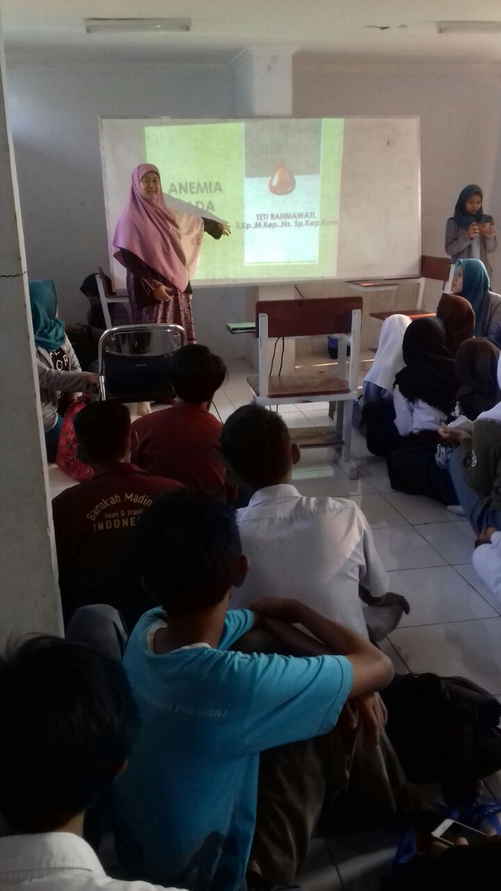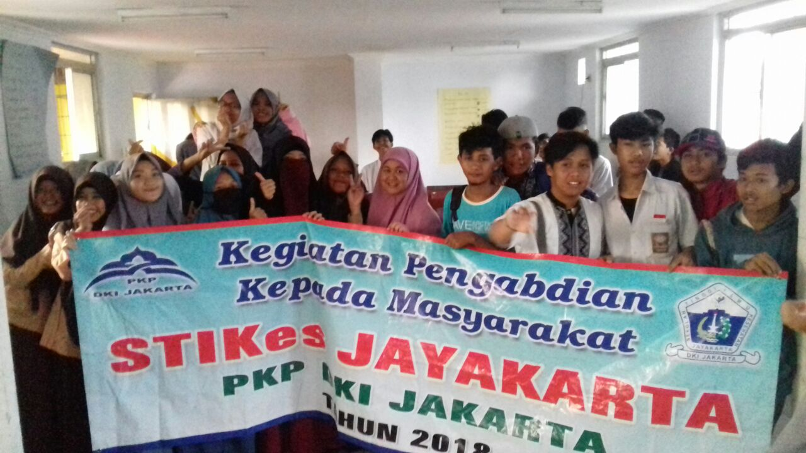
Gambar 1. Pelaksanaan Kegiatan Pendidikan Kesehatan

Setelah materi penyuluhan kesehatan disampaikan, tahap selanjutnya adalah penutup dimana pemateri menyimpulkan materi yang sudah disampaikan yang dilanjutkan dengan melakukan evaluasi melalui kegiatan post test selama 10 menit, dengan hasil 87% peserta mampu menjawab pengertian anemia, 80% penyebab anemia, 85% tanda dan gejala anemia, 82% perubahan-perubahan yang dialami remaja putri, 75% akibat anemia, 83% pencegahan anemia, 85% makanan untuk mencegah anemia, dan 82% mampu melakukan deteksi dini tanda dan gejala anemia minimal 5.

Hasil pre test dan post test diuraikan pada tabel 2 berikut ini:
Tabel 2. Hasil Pre Test dan Post Test
No | Uraian | Nilai
No | Uraian | Pre Test | Post Test
1. | Pengertian anemia | 55% | 87%
2. | Penyebab terjadinya anemia pada remaja | 45% | 80%
3. | Tanda dan gejala anemia | 40% | 85%
4. | Perubahan-perubahan yang dialami remaja putri | 45% | 82%
5. | Akibat anemia jika tidak ditangani | 35% | 75%
6. | Pencegahan anemia | 45% | 83%
7. | Makanan untuk mencegah anemia | 40% | 85%

Evaluasi lain yang dapat dilakukan adalah peserta yang hadir 39 orang melebihi target peserta sebanyak 30 orang remaja putri. Pre test dan post test dilakukan secara bersama-sama, kegiatan pengabdian kepada masyarakat dilakukan diruangan kelas yang agak panas karena besar ruangan agak kecil. Berdasarkan hasil pre test dan post test terlihat, setelah diberikan pendidikan kesehatan mengenai anemia dan cara melakukan deteksi dini tanda dan gejala anemia, terjadi peningkatan pengetahuan 38,86% dan keterampilan 82% pada peserta penyuluhan kesehatan yang cukup signifikan. Penerimaan informasi merupakan salah satu faktor yang mempengaruhi pengetahuan (Budiman dan Riyanto, 2014). Dengan meningkatnya pengetahuan dan keterampilan diharapkan peserta mampu mempraktekkan dalam kehidupan sehari-hari bahkan mengajarkan ke temen-temennya sehingga semakin banyak remaja putri yang memahami cara mendeteksi tanda dan gejala anemia sehingga jika mulai merasakan adanya tanda dan gejala terutama pada saat menstruasi remaja mengetahui tindakan yang harus dilakukan.

Sesuai dengan hasil penelitian yang mengatakan pemberian informasi dapat meningkatkan pengetahuan (Hayati, 2018). Pengetahuan yang dimiliki merupakan pemicu awal terjadinya perubahan perilaku (Rahmawati, 2015), salah satunya perilaku sehat dipengaruhi oleh pengetahuan, motivasi, serta keterampilan (Notoatmodjo, 2010). Pengetahuan merupakan domain yang sangat penting untuk terbentuknya tindakan seseorang (Notoatmodjo., 2011). Salah satu pengetahuan yang harus dimiliki remaja putri yaitu pengetahuan tentang anemia (Proverawati, 2011). Sehingga dengan pengetahuan remaja dapat mencegah terjadinya anemia (Febriyana, Q & Rahmawati, 2020). Salah satu cara untuk mendapatkan pengetahuan dengan memberikan health education (Rahmawati, 2017). Sesuai dengan hasil penelitian, sebanyak 71,67% ibu hamil yang menunjukkan perilaku patuh mengkonsumsi suplemen zat besi memiliki tingkat pendidikan tinggi. Hal ini menunjukkan tingkat pendidikan mempengaruhi pengetahuan yang dimiliki termasuk pengetahuan mengenai suplemen makanan yang dibutuhkan oleh ibu hamil (Rahmawati, 2016). Tingkat pendidikan yang tinggi mempengaruhi perilaku kesehatan seseorang termasuk kemampuan dalam memilih makanan yang sehat (Sulistyoningsih, 2011). Dimana kita tahu, mengkonsumsi makanan yang sehat terutama yang mengandung zat besi merupakan salah satu pencegahan terjadinya anemia.

Selain itu, peningkatan pengetahuan diperoleh karena informasi yang diberikan melalui kegiatan pendidikan kesehatan dilakukan dengan menggunakan berbagai metode, seperti metode ceramah, diskusi, tanya jawab, demonstrasi, dan re-demonstrasi yang didukung dengan media lembar balik dan leaflet (Rahmawati, 2017). Hal ini dilakukan untuk mencapai tujuan yang maksimal karena setiap metode dan media memiliki kelebihan dan kekurangan masing-masing. Hal ini sesuai dengan pernyataan penggabungan berbagai metode pendidikan kesehatan dilakukan untuk memberikan paparan informasi kepada peserta didik, karena setiap metode pendidikan kesehatan memiliki kelebihan dan kekurangan (Gilbert, G.G., Sawyer, R.G, & McNeill, 2011).

SIMPULAN DAN SARAN
Kegiatan pengabdian masyarakat ini dapat disimpulkan bahwa secara umum semua peserta mengalami peningkatan pengetahuan, dan keterampilan, dengan rincian: 87% peserta mampu menjawab pengertian anemia, 80% penyebab anemia, 85% tanda dan gejala anemia, 82% perubahan-perubahan yang dialami remaja putri, 75% akibat anemia, 83% pencegahan anemia, 85% makanan untuk mencegah anemia, dan 82% mampu melakukan deteksi dini minimal 5 tanda dan gejala anemia. Adapun saran yang diberikan adalah perlu dilakukan kembali kegiatan penyuluhan serupa pada kelompok remaja putri di tempat lain supaya lebih banyak remaja putri yang memahami dan dapat melakukan deteksi dini tanda dan gejala anemia.

UCAPAN TERIMA KASIH
Tim penulis mengucapkan terima kasih kepada Lembaga Penelitian dan Pengabdian pada Masyarakat (LPPM) STIKes Jayakarta yang telah mendanai kegiatan pengabdian ini sehingga terlaksana dengan baik. Ucapan terimakasih juga kami sampaikan kepada pengelola Rumah Singgah Bina Insani Depok yang telah memberikan kesempatan, waktu, dan menyediakan tempat sehingga kami dapat melaksanakan kegiatan pengabdian kepada masyarakat. Selain itu, kami ucapkan terimakasih kepada remaja putri yang sudah meluangkan waktu untuk mengikuti kegiatan pendidikan kesehatan dengan antusias sampai selesai.

DAFTAR PUSTAKA
Badan Penelitian dan Pengembangan Kesehatan Kementerian Kesehatan RI. (2013). Riset kesehatan dasar: Riskesdas 2013. Jakarta: Kemenkes RI
Budiman dan Riyanto, A. (2014). Kapita Selekta Kuesioner Pengetahuan dan Sikap dalam Penelitian Kesehatan. Salemba Medika.
DepKes RI. (2014). Menteri Kesehatan Buka Konferensi Nasional Persatuan Ahli Gizi Indonesia tahun 2014.
Febriyana, Q & Rahmawati, T. (2020). Hubungan Pengetahuan Anemia dengan Kebiasaan Makan pada Remaja Putri di SMPN 237 Jakarta. Jurnal Persatuan Perawat Nasional Indonesia (JPPNI), 4(3).
Gilbert, G.G., Sawyer, R.G, & McNeill, E. . (2011). Health Education: Creating Strateges for School and Community Healt (3rd ed.). Sudbury, Massachussetts: Jones and Bartlett Publishers.
Gupta, D., Pant, B., & Kumari, R. (2014). Socio-demographic correlates of anaemia among adolescents in urban slum. Indian Journal of Public Health Research & Development.
Hayati, N. I. (2018). Study Komparatif Mekanisme Koping Pasien Coronary Artery Disease (CAD) Sebelum dan Sesudah diberikan Pendidikan Kesehatan di High Care Unit RS Immanuel Bandung. Jurnal Kesehatan Kartika.
Kemenkes RI. (2013). Profil Kesehatan Indonesia 2012. Jakarta: Kementerian Kesehatan.
Kementerian Kesehatan RI. (2015). Infodatin-Anak-Balita. In kemenkes RI, Pusat data dan informasi (Issue situasi kesehatan anak balita di Indonesia, pp. 1–8). Kementerian Kesehatan.
Linda P. Grooms, RN, NC., Michelle, PhD, CPNP., & Laura E. Monnat, MS, R. (2013). Treatment of Anemia in the Adolescent Female. Fediatric Annals, 42(1), 36–39. http://www.healio.com/pediatrics/journals/pedann/2013-1-42-1/%7B72f08ed6-4a61- ab68-82c2221d616a%7D/treatment-of-anemia-in-the-adolescent
Miller, C. A. (2012). Nursing for wellness in older adult: theory and practice (6th ed.). Philadelphia: Lippincott.
Notoatmodjo. (2011). Pendidikan dan Perilaku Kesehatan. Jakarta: Rineka Cipta.
Notoatmodjo, S. (2010). Metodologi Penelitian Kesehatan. Rineka Cipta.
Proverawati, A. (2011). Anemia dan Anemia Kehamilan. Yogyakarta: Nuha Medika.
Rahmawati, T. (2015). Hubungan Dukungan Suami dengan Kejadian Anemia pada Ibu Hamil di Wilayah Kelurahan Sukatani Kecamatan Tapos Kota Depok. Universitas Indonesia, Indonesia.
Rahmawati, T. (2016). Dukungan Emosional Suami dengan Kejadian Anemia pada Ibu Hamil. Buletin Media Informasi, 12(1).
Rahmawati, T. (2017). Case Study dalam Mengatasi Anemia pada Remaja Putri di Keluarga dengan Model HEMA Coach (Health Education, Modifikasi Perilaku, dan Coaching. Faletehan Health Journal, 5(2), 61–68.
Stanhope & Lancaster. (2012). Community & Public Health Nursing (6th ed.). USA: Mosby.
Stanhope & Lancaster. (2016). Public Health Nursing: Population-Centered Health Care in the Community (9th ed.). St. Louis, MO: Elsevier/Mosby.
Sulistyoningsih, H. (2011). Gizi Untuk Kesehatan Ibu dan Anak (Pertama). Yogyakarta: Graha Ilmu.
Ursula Viana Bagni 1, Edna Massae Yokoo, G. V. da V. (2013). Association between nutrient intake and anemia in Brazilian adolescents. PubMed.Gov, 63(4). https://pubmed.ncbi.nlm.nih.gov/24576823/WHO. (2010). The World Health Report 2010. http://www.who.int./Whr/2010/En/Index.Html
WHO. (2014). WHO, UNICEP, UNFPA, The World Bank Trends in Maternal Mortality: 1990 to 2013. Geneva: World Health Organization.

